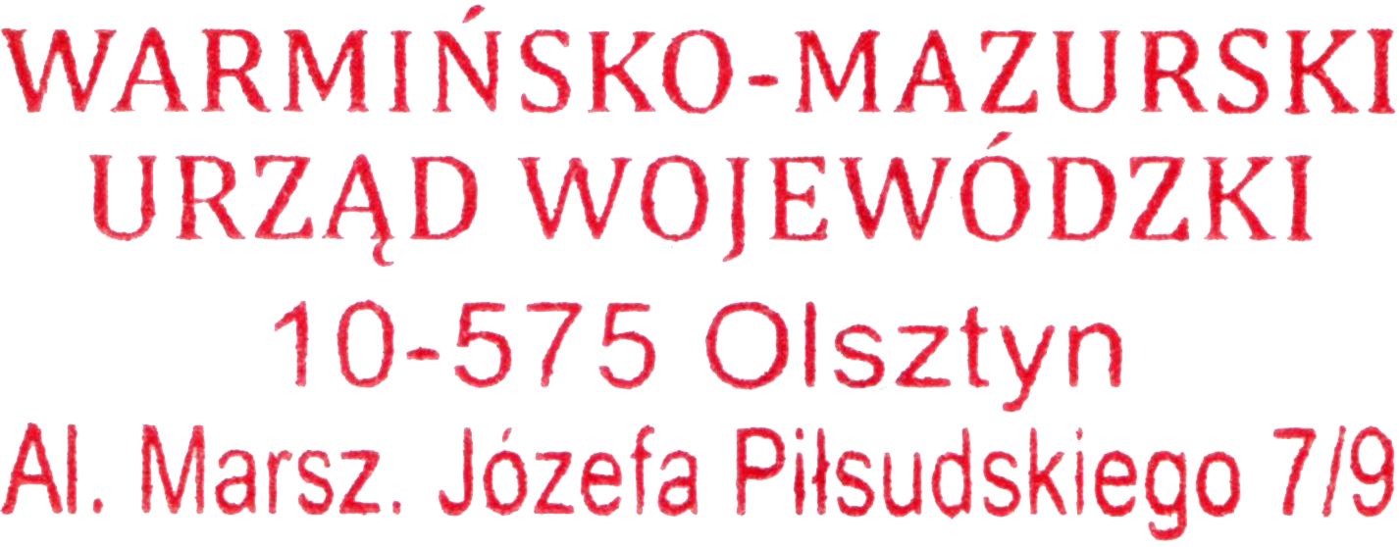
Olsztyn, 5 listopada 2021 r.
WIN-I.747.1.13.2021

OBWIESZCZENIE

Zgodnie z art. 9q ust. 2 i 3 ustawy z dnia 28 marca 2003 r. o transporcie kolejowym (Dz. U. z 2020 r. poz. 1043 ze zm.), w związku z art. 49 Kodeksu postępowania administracyjnego (Dz. U. z 2021 r., poz. 735 ze zm.),

Wojewoda Warmińsko-Mazurski

zawiadamia, że na wniosek pełnomocników inwestora: PKP Polskie Linie Kolejowe S.A., ul. Targowa 74, 03-734 Warszawa, w dniu 5.11.2021 została wydana decyzja nr K-9/2021, znak: WIN-I.747.1.13.2021 o ustaleniu lokalizacji linii kolejowej dotyczącej realizacji inwestycji polegającej na wykonaniu robót budowlanych w obszarze infrastruktury kolejowej na stacji Ostróda w ramach projektu pn.: „Prace na linii nr 353 na odcinku Jabłonowo Pomorskie - Iława -Olsztyn - Korsze".

Przedmiotowa inwestycja będzie usytuowana na nieruchomościach, bądź ich częściach, położonych w województwie warmińsko-mazurskim, na terenie powiatu ostródzkiego, w gminie miejskiej Ostróda, na działkach ewidencyjnych o numerach:

- 62/4 w obrębie nr 0006 Miasto Ostróda,
- 110/61, 110/63 w obrębie nr 0007 Miasto Ostróda.

Strony mogą zapoznać się z treścią decyzji w powyższej sprawie, w Wydziale Infrastruktury i Nieruchomości Warmińsko - Mazurskiego Urzędu Wojewódzkiego w Olsztynie, Al. Marsz. J. Piłsudskiego 7/9, 10-575 Olsztyn, pok. 326, w godzinach 8:00–15:00 po uprzednim uzgodnieniu terminu wizyty poprzez kontakt telefoniczny: 89-5232620 lub mailowy: sekrwin@uw.olsztyn.pl.

Stronom służy prawo wniesienia odwołania do Ministra Rozwoju i Technologii za pośrednictwem Wojewody Warmińsko - Mazurskiego w Olsztynie, w terminie 14 dni od dnia podania niniejszego obwieszczenia do publicznej wiadomości.

